**越溪实验小学附属幼儿园2016-2017学年**

**庆国庆“遨游太空，放飞梦想”活动方案**

|  |  |
| --- | --- |
| **活动时间** | 2016年9月10日——2016年9月25日 |
| **活动名称** | 遨游太空，放飞梦想 |
| **活动目标** | 1. 通过活动，让幼儿了解祖国的日益强大，激发爱国情怀。 2. 通过亲子制作，增进亲子交流互动。 |
| **活**  **动**  **具**  **体**  **安**  **排** | 中国对宇宙的探索日益强大，为了表达对祖国的美好祝福，培养孩子热爱祖国的情感，对科学探索的兴趣，感受节日的氛围，增进亲子感情。今年的庆国庆方案制定如下：  9月10日：宣传相关亲子制作内容  9月11日—20日：亲子制作  9月20日：班级作品展示  9月25日：部分作品大厅展示 |

**遨游太空，放飞梦想**

**—越溪实验小学附属幼儿园亲子创意手工制作活动**

9月15日，随着长征二号F T2火箭将天宫二号发射升空取得圆满成功，我们越幼的孩子和家长也抑制不住激动的心情，开展了主题为“遨游太空，放飞梦想”亲子创意手工制作活动。

活动中，家长和孩子们齐心协力，发挥想象，瞧！每个展台上都放满了家长和孩子们共同制作的作品，这些作品体现了家长和孩子们的奇思妙想和灵巧之手，他们利用废旧纸盒、吸管、旧玩具、易拉罐、牛奶瓶、硬纸板、光盘、铅丝等日常生活中的废旧材料，做出了宇宙飞船、人造卫星、火箭、太空车、飞碟等作品，吸引了全园师生和家长的目光，得到了大家的一致好评。

亲子手工制作活动，以其生动、活泼、有效、实用的教育形式促进了幼儿的全面发展。家长和孩子们在这一活动中，充分体验到了创作的乐趣，增进了浓浓的亲情，也培养了幼儿的想象力、创造力及动手操作能力。家长们表示，能参与这样的活动，不仅可以关注到孩子的成长，还可以给孩子心中留下一份收获的喜悦、一份美好的记忆。

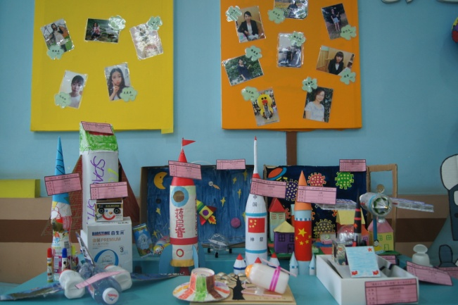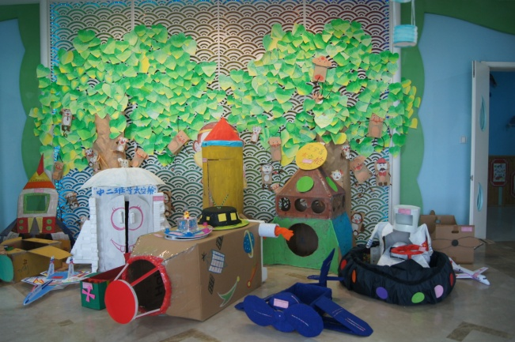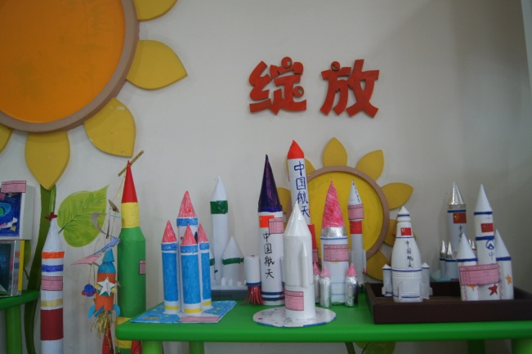

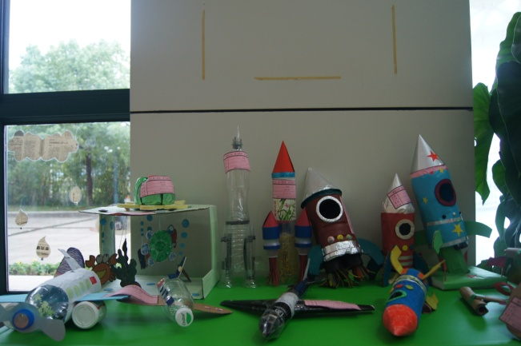

**绘笔生花，创意童画**

**——记越溪实验小学附属幼儿园开展创意美术活动**

值此祖国妈妈生日来临之际，我园中大班的孩子们开展了“迎国庆幼儿创意美术活动”，中班的孩子用夸张的线条画一画“我自己”；大班的孩子结合水粉和黏土做一做“多彩的秋天”。

看！中班的“我自己”趣味十足，采用简单的黑白配色，描绘出一个个有趣的“小人儿”：方方的脑袋、三角形的鼻子、大大的嘴巴；扇形的脑袋、冲天的发型、波浪线的眉毛；还有细长的脑袋、扁扁的眼睛、倒挂的嘴巴……个性十足哦！夸张的线条、多变的神态表现出了中班小朋友们丰富的想象力和创造力。

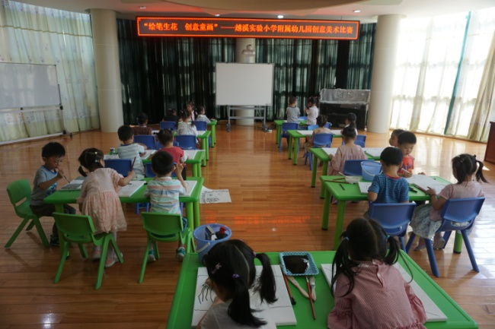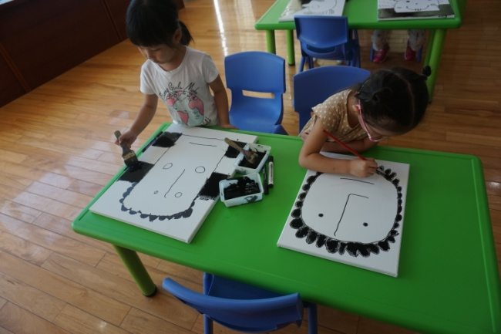

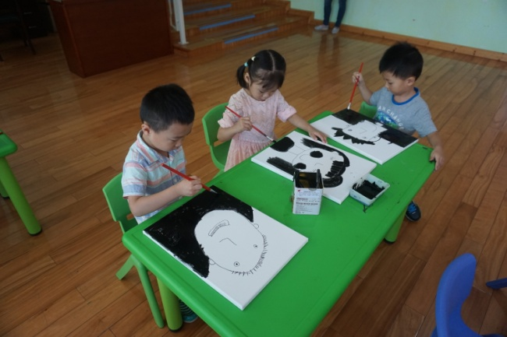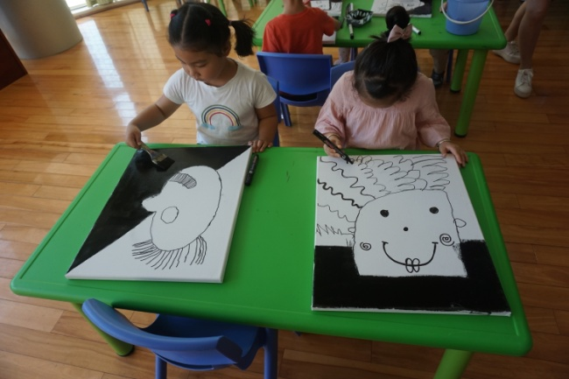

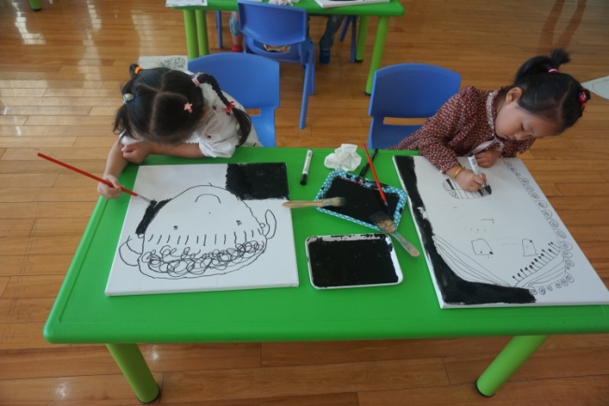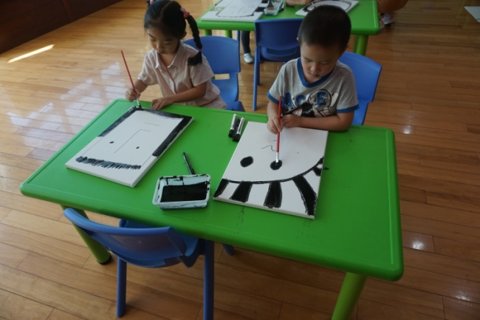

大班的哥哥姐姐创意无限，只见他们先用水粉颜料在纸筒上勾画出一幅幅秋天的景色，再用灵巧的双手把彩色的黏土变成了好吃的“水果”和可爱的“小动物”：苹果、橙子、石榴、小兔子、小瓢虫、小蜗牛等，秋天的美景瞬间丰富生动了。借用新颖的材料、创造性的表现手法，孩子们表达了对秋天的喜爱之情。

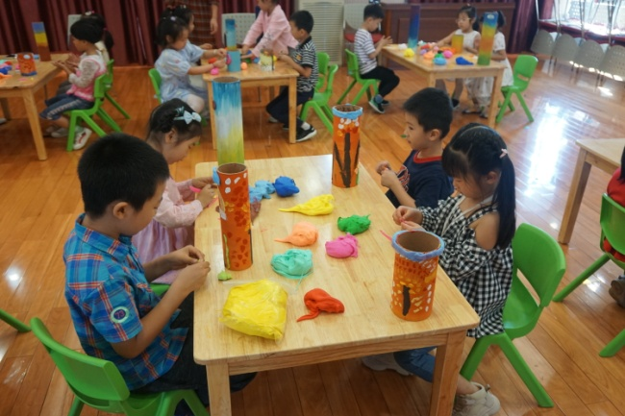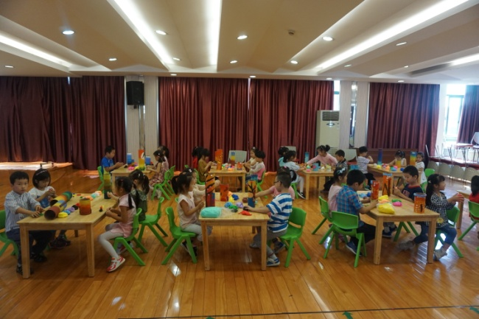

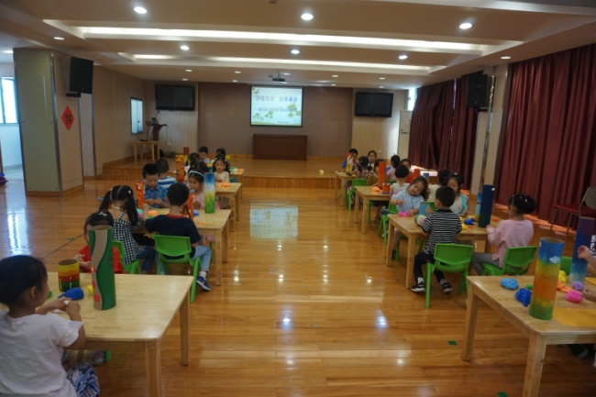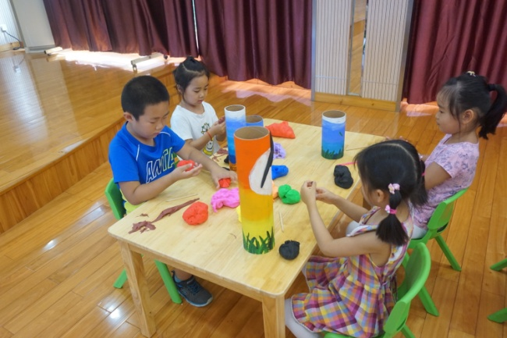

每一幅作品内容丰富，形式多样，色彩缤纷、构思奇异，都蕴含着孩子们的奇思妙想，表现出了无限的创意。活动的开展，不仅锻炼了孩子的绘画水平，激发了孩子的创作思维，更重要的是孩子体验了乐于创作、勇于创意的情趣，进一步提升了孩子感受美、欣赏美、表现美、创造美的能力，有效的促进了孩子的发展。

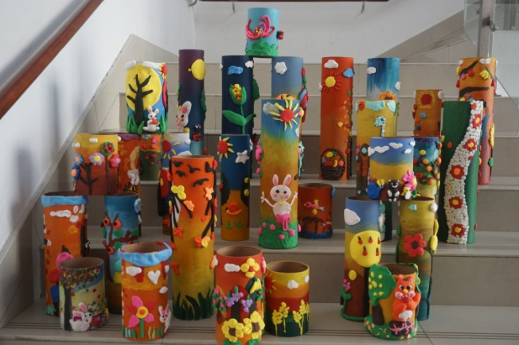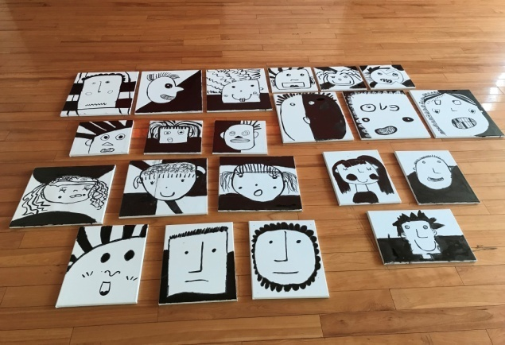

本次活动依据评比规则最终评出：

中班组

一等奖：李梦然、朱兮妤、吴瑀璠、顾卓玥、李馨怡、朱奕希、蒯翊辰、陈柯宇、朱厚、陈紫欣、张清如

二等奖：谢骏、张译夫、方亦萱、杨皓、朱景悦、柴欣妤、李梓绫、张可馨

俞依桐、毛依依

大班组：

一等奖：钱悦月、陆晨悦、金歆妍、顾珺妍、张羽墨、孙明川、周雨菲、郑菡予、陆晨昊、宓语昕、郑佳桐、朱思雅、徐纯曦、马雨辰、徐哲浩、黄晨希

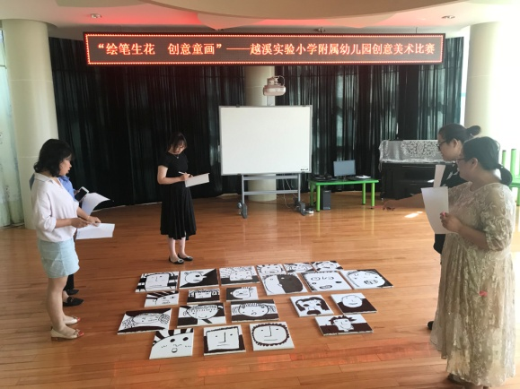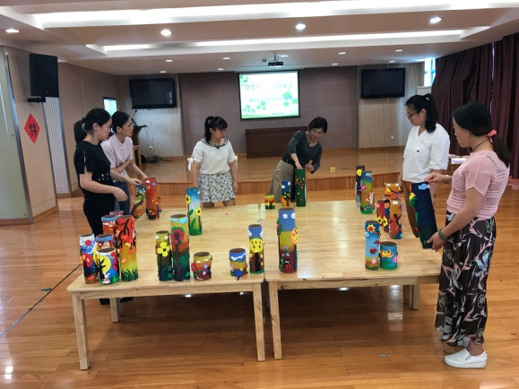二等奖：严哲璇、陶志文、金周易、谭泽一、钱弈妍、王苏瑶、叶筱妮、张思琪、徐朱欢、许梓晨、李高佑、黄徐淼、陈灏宇、李思辰

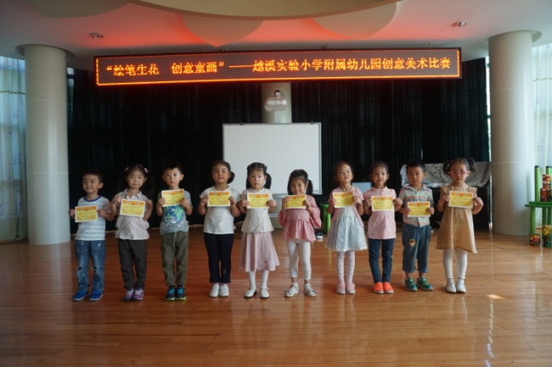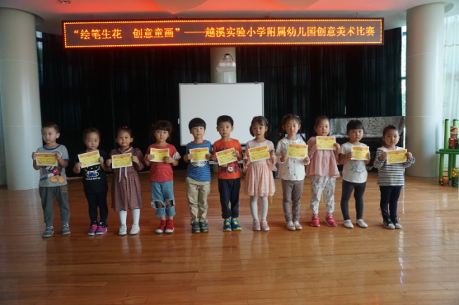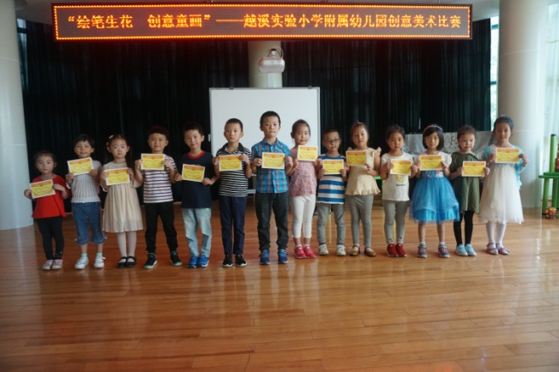

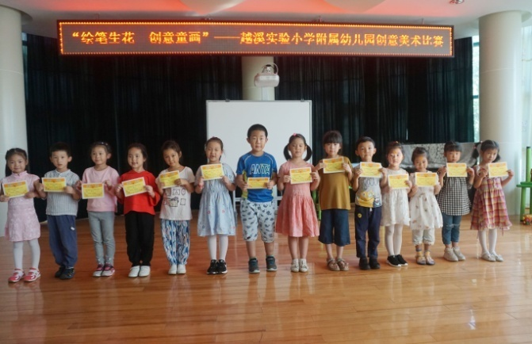

**越溪实验小学附属幼儿园2019-2020学年**

**大班六一活动方案**

|  |  |
| --- | --- |
| **活动时间** | 2020年6月1日 |
| **活动名称** | 百米画卷——“有你真好” |
| **活动目标** | 1. 结合疫情，鼓励幼儿绘画自己心中感动的事和人。 2. 活动中，引导幼儿创作保持一定的距离。 |
| **活动场地** | 三楼走廊 |
| **活动准备** | 1. 场地准备 2. 材料准备 |
| **活**  **动**  **具**  **体**  **安**  **排** | 9：00—9：00 了解防控疫情的人和事  9：00—10：00 各班幼儿进行创作  10：00—10：30 幼儿分享，教师点评  10：30—10：50 作品展示 |

**六一欢乐绘 长卷画童心**

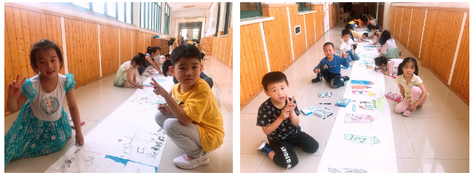经历了这次特殊的“抗疫”之路，小朋友们都有很多自己的感受和理解，大班的孩子们中各自班级开展一场别开生面的“百米画卷”活动，孩子们用小手去创想艺术，创想生活，了解“变废为宝”的环保理念，描绘着自己五彩斑斓的梦想。孩子们还选择与疫情相关的主题自由发挥创作，老师和孩子们用画笔绘画身边的抗疫故事，以这样的形式传递爱和力量，向英雄致敬, 为祖国加油!

